# Как я экспериментировал со своим племянником

— И в кого он такой? Геймер несчастный. Мы-то с тобой в его годы, чем только не увлекались? — Колька грустно смотрел на дверь комнаты, за которой, как я понял, его сын «прожигал» подростковые годы за компьютерными играми и «тиктоками».

Я сочувственно кивнул брату:

— Так ведь у нас, помнишь? — дворцы пионеров, кружки всякие. Да ещё и гагарины в Космос тянули, на месте не усидишь. Романтика!..

— Романтика!.. — Брат скривился в усмешке. — Сейчас тоже «романтика»... «романтика» бабла и развлечений.

Возвращаясь из служебной командировки, я вдруг вспомнил, что мы с братом не виделись уже пять лет, и я решил использовать выпавший на выходные кусочек времени для встречи с ним. Он всё такой же говорун и непоседа, но его лоб уже заметно процарапали заботы, а вокруг глаз невидимый ткач времени сплёл мелкие паутинки. Годы-годы...

Наутро брат с женой ушли на работу, а я решил проверить свои преподавательские способности на племяннике.

— Вадим, ты сейчас сильно занят?

— Что, хотите прочитать курс нравоучительных лекций о ценности времени и сложности подросткового периода? — попытался он отмахнуться.

Но я продолжил наступление:

— Да нет, сам не терплю подобное с детства. Мне просто нужна помощь. Мои студенты сейчас изучают электронные средства измерения дистанции. А я готовлю им стенд для практических занятий. Ну и, как всегда, таскаю с собой материалы. Сейчас у меня есть время, почему бы не заняться? Только одному как-то не с руки. Да тут не сложно. Всего лишь нужно отрабатывать элементарные команды, и фиксировать результаты в таблице. Справишься? Это не долго.

— Хм, а что там у вас? Провода, платки какие-то… — Вадим недоверчиво разглядывал мой походный инструментарий.

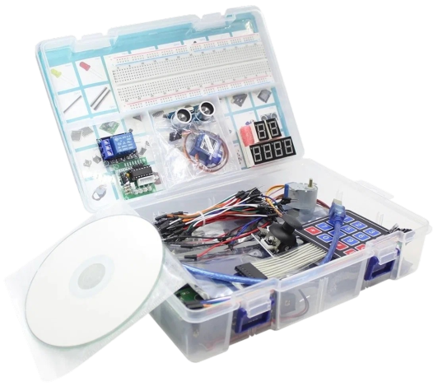

— Ставлю задачу:

1. Собираем макет
2. Готовим «измерительный полигон»: на полу делаем отметки через каждые полметра. Пяти вполне хватит. Держи рулетку!
3. Создаём таблицу результатов эксперимента. В «шапке» указываем установленный и измеренный метражи, значения ошибки и примечание.
4. Я буду «движущимся объектом» (ассистентом), а ты — оператором-исследователем. Направляешь на меня дальномер, а я перемещаюсь по отметкам на полу. В таблицу заносишь показания дальномера напротив заданных значений.
5. Не забываешь фиксировать звуковую сигнализацию пересечения предельной дистанции, когда я переступлю предпоследнюю отметку на полу
6. Вычисляешь разницу (ошибку) между заданными значениями и показаниями дальномера.
7. Под таблицей пишешь вывод о результатах эксперимента.

Ну, что, готов? Ну, тогда начинаем!

## Сборка макета

Итак, макет измерителя дистанции. Человек, когда создаёт что-либо, то невольно копирует себя. И наш макет не будет исключением. Он состоит из мозга — платы микроконтроллера, которую его создатели назвали Ардуино в честь своего соплеменника, средневекового итальянского короля.

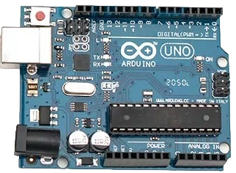

Глаза макета — ультразвуковой модуль, основанный на эхолокации. Между прочим, такой метод скопирован у летучих мышей. Этим занимается бионика. Есть такая отрасль науки.

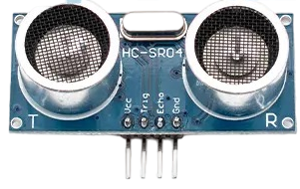

Чтобы нам следить за дистанцией до объекта, используем цифровой дисплей.

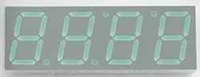

А сигнал аварийного приближения будет вырабатывать специальный зуммер.

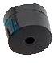

Эти модули: УЛЬТРАЗВУКОВОЙ МОДУЛЬ, ЦИФРОВОЙ ДИСПЛЕЙ и ЗУММЕР — составляют ПЕРИФЕРИЮ макета, которая подключена к МИКРОКОНТРОЛЛЕРУ с помощью проводов.

Замечу, что связь может быть не только проводной. Например, можно использовать канал Wi-Fi, чтобы отравлять данные на персональный компьютер, или даже на сайт в Интернете. Но в данном эксперименте мы ограничимся проводами.

Макет мы собрали. Теперь приступаем к главному. Как мозг человека работает благодаря полученными им знаниям, так и в «мозг» макета нужно загрузить программу, обеспечивающую обмен информацией с ПЕРИФЕРИЕЙ. Программы для Ардуино называются «СКЕТЧИ», и загружаются по кабелю, подключённому к USB-порту компьютера.

Вадим внимательно следил, как я устанавливал на компьютер программу для взаимодействия с Ардуиной, как загружал скетч для макета. Было видно, что ему интересно. А мне было приятно, что удалось его увлечь.

## Эксперимент

И вот Вадим как настоящий оператор-исследователь наблюдает за показаниями на дисплее. Я исполняю роль движущегося объекта, иду на ультразвуковой модуль. На полу отмеренные рулеткой метки расстояний. Вадим записывает показания в таблицу. Вот запищал аварийный зуммер: я пересёк минимальную дистанцию. Макет работает согласно всем заданным требованиям. Для уверенности решили повторить эксперимент, но тут в комнату входит отец Вадима и… Видели бы вы его глаза. Он обалдело смотрел то на сына, то на связку проводов, и, наконец, на меня.

— Ты… как… это?..

Только и сказал он. Я торжествующе смотрел на него. Вадим не пялился в «тиктоки», не тыкался пальцами в смартфон. Он работал! Работал оператором-испытателем. Не под занудное «ты должен», а с огоньком в глазах.

Завершение эксперимента

Я попросил Вадима поставить свою фамилию и подпись под его таблицей с результатами эксперимента. Потом дописал себя как ассистента.

|  |  |  |  |  |  |  |  |
| --- | --- | --- | --- | --- | --- | --- | --- |
|  | 12.мар.24 |  |  |  |  |  |  |
|  |  | Эксперимент по исследованию макета измерителя дистанции | | | | |  |
|  |  |  |  |  |  |  |  |
| № п/п | Дистанция, м | Показания дальномера, м | Абсолютная погрешность измерения, м | Относительная погрешность измерения, % | Аварийный зуммер | Примечание |  |
| 1 | 2.5 | 2.7 | ***-0.2*** | 7.41 | НЕТ | Максимальная абсолютная погрешность |  |
| 2 | 2 | 1.9 | 0.1 | 5.26 | НЕТ |  |  |
| 3 | 1.5 | 1.6 | -0.1 | 6.25 | НЕТ |  |  |
| 4 | 1 | 0.9 | 0.1 | 11.11 | ***СИГНАЛ!*** |  |  |
| 5 | 0.5 | 0.6 | -0.1 | ***16.67*** | ***СИГНАЛ!*** | Максимальная относительная погрешность |  |
|  |  |  |  |  |  |  |  |
|  | ВЫВОД: |  |  |  |  |  |  |
|  | 1. Макет показал свою работоспособность | | | | | |  |
|  | 2. В ходе эксперимента выявлено: | | | | | |  |
|  | 2.1. Максимальная абсолютная погрешность измерения дистанции составила 0.2м на максимальной дальности измерения | | | | | |  |
|  | 2.2. Максимальная относительная погрешность измерения дистанции составила 16.67% на минимальной дальности измерения | | | | | |  |
|  | 2.3. Аварийная сигнализация сработала штатно | | | | | |  |
|  |  |  |  |  |  |  |  |
|  | Оператор-экспериментатор | | |  |  | В.Н.Савельев |  |
|  | Ассистент |  |  |  |  | Д.А.Савельев |  |
|  |  |  |  |  |  |  |  |
|  |  |  |  |  |  |  |  |

А на следующий день я уже тащил ему из магазина Стартовый набор Starter Kit UNO R3 с модулем реле и контроллером, совместимым со средой Arduino, и 6 уроками.

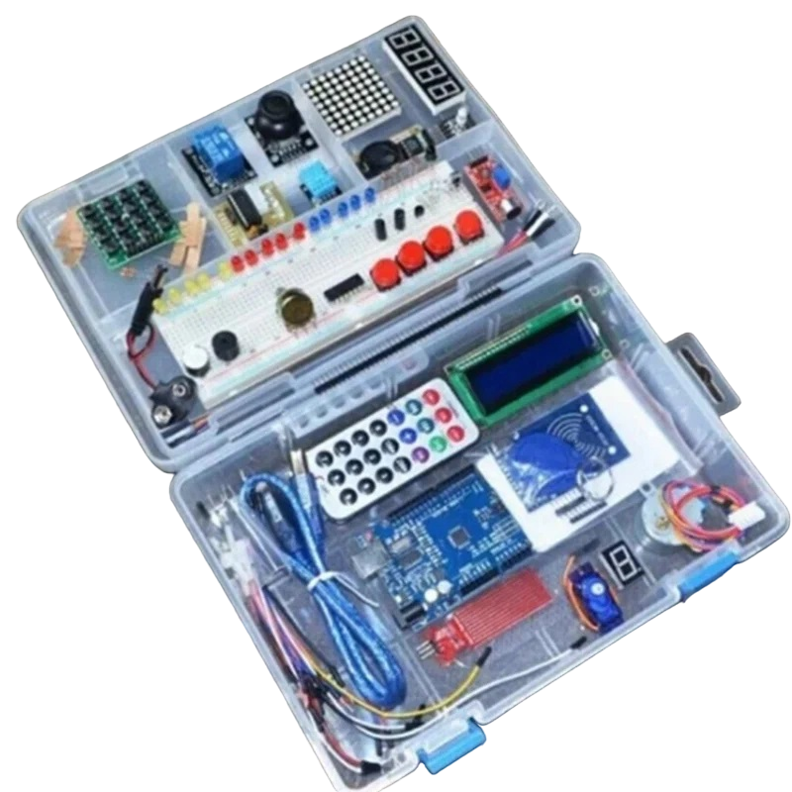

— Ну, конструктор, не подведи! Я уже включил тебя в план по разработке методичек для практических занятий. И буду присылать тебе по электронке задания, а ты мне свои варианты решения. Если ты не против, конечно.

По рукам?

